ГОСТ ISO 22915-3-2014 Автопогрузчики промышленные. Проверка устойчивости. Часть 3. Автопогрузчики
ГОСТ ISO 22915-3-2014
МЕЖГОСУДАРСТВЕННЫЙ СТАНДАРТ
Автопогрузчики промышленные
ПРОВЕРКА УСТОЙЧИВОСТИ
Часть 3
Автопогрузчики
Industrial trucks. Verification of stability. Part 3. Reach and straddle trucks
МКС 53.060
Дата введения 2015-11-01
Предисловие
Цели, основные принципы и основной порядок проведения работ по межгосударственной стандартизации установлены ГОСТ 1.0-92 "Межгосударственная система стандартизации. Основные положения" и ГОСТ 1.2-2009 "Межгосударственная система стандартизации. Стандарты межгосударственные, правила и рекомендации по межгосударственной стандартизации. Правила разработки, принятия, применения, обновления и отмены"
Сведения о стандарте
1 ПОДГОТОВЛЕН Обществом с ограниченной ответственностью "ИЦ "ЦНИП СДМ" (ООО "ИЦ "ЦНИП СДМ") на основе собственного аутентичного перевода на русский язык международного стандарта, указанного в пункте 5
2 ВНЕСЕН Техническим комитетом по стандартизации ТК 56 "Дорожный транспорт"
3 ПРИНЯТ Межгосударственным советом по стандартизации, метрологии и сертификации (протокол от 22 декабря 2014 г. N 73-П)
За принятие проголосовали:
Краткое наименование страны по  МК (ИСО 3166) 004-97 | Код страны по  МК (ИСО 3166) 004-97 | Сокращенное наименование национального органа по стандартизации
Азербайджан | AZ | Азстандарт
Армения | AM | Минэкономики Республики Армения
Беларусь | BY | Госстандарт Республики Беларусь
Казахстан | KZ | Госстандарт Республики Казахстан
Киргизия | KG | Кыргызстандарт
Молдова | MD | Молдова-Стандарт
Россия | RU | Росстандарт
Таджикистан | TJ | Таджикстандарт
Туркменистан | TM | Главгосслужба "Туркменстандартлары"
Узбекистан | UZ | Узстандарт
Украина | UA | Минэкономразвития Украины
4 Приказом Федерального агентства по техническому регулированию и метрологии от 15 июня 2015 г. N 694-ст межгосударственный стандарт ГОСТ ISO 22915-3-2014 введен в действие в качестве национального стандарта Российской Федерации с 1 ноября 2015 г.
5 Настоящий стандарт идентичен международному стандарту ISO 22915-3:2008* Industrial trucks. - Verification of stability. - Part 3. Reach and straddle trucks (Автопогрузчики промышленные. Проверка устойчивости. Часть 3. Автопогрузчики)
________________
* Доступ к международным и зарубежным документам, упомянутым здесь и далее по тексту, можно получить, перейдя по ссылке на сайт http://shop.cntd.ru. - Примечание изготовителя базы данных.
Международный стандарт подготовлен Техническим комитетом по стандартизации ISO/ТС 110/SC 2 "Безопасность грузовых самоходных тележек" Международной организации по стандартизации (ISO) и утвержден Европейским комитетом по стандартизации CEN в качестве европейского стандарта без внесения изменений.
Перевод с английского языка (en).
Сведения о соответствии межгосударственных стандартов ссылочным международным стандартам приведены в дополнительном приложении ДА.
Степень соответствия - идентичная (IDT)
6 Подготовленный стандарт может быть использован при ежегодной актуализации перечня стандартов, содержащих правила и методы исследований (испытаний), а также стандартов, в результате применения которых на добровольной основе обеспечивается соблюдение требований технического регламента Таможенного союза "О безопасности машин и оборудования"
7 ВВЕДЕН ВПЕРВЫЕ
Информация об изменениях к настоящему стандарту публикуется в ежегодном информационном указателе "Национальные стандарты" (по состоянию на 1 января текущего года), а текст изменений и поправок - в ежемесячном информационном указателе "Национальные стандарты". В случае пересмотра (замены) или отмены настоящего стандарта соответствующее уведомление будет опубликовано в ежемесячном информационном указателе "Национальные стандарты", Соответствующая информация, уведомление и тексты размещаются также в информационной системе общего пользования - на официальном сайте Федерального агентства по техническому регулированию и метрологии в сети Интернет
1 Область применения
Настоящий стандарт определяет требования к испытаниям на устойчивость погрузчиков с выдвижными вилами (с выдвигающейся мачтой или телескопической стрелой) и автопогрузчиков для длинномерных грузов, оборудованных наклоняемой или не наклоняемой мачтой или вилами, грузоподъемностью до 5000 кг.
Настоящий стандарт также распространяется на погрузчики, работающие в тех же условиях, оборудованные дополнительным/навесным оборудованием.

2 Нормативные ссылки
В настоящем стандарте использованы нормативные ссылки на следующие международные стандарты*, Для недатированных ссылок применяют последнее издание ссылочного документа (включая все его изменения).
_______________
* Таблицу соответствия национальных стандартов международным см. по ссылке. - Примечание изготовителя базы данных.
ISO 5053 Powered industrial trucks - Terminology (Тележки грузовые самоходные. Терминология)
ISO 22915-1 Industrial trucks - Verification of stability - Part 1: General (Автопогрузчики промышленные. Проверка устойчивости. Часть 1. Общие положения)

3 Термины и определения
В настоящем стандарте используются термины и определения в соответствии с ISO 5053 и ISO 22915-1.

4 Условия испытаний

4.1 Общие требования
См. ISO 22915-1.

4.2 Расположение на опрокидывающей платформе
4.2.1 Несущая и ведущие оси
Несущие и ведущие оси показаны на рисунке 1.

Рисунок 1 - Несущая и ведущие оси
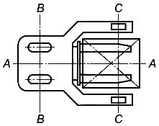
А-А - средняя вертикальная плоскость погрузчика; В-В - ведущая ось; С-С - несущая ось
Рисунок 1 - Несущая и ведущие оси
4.2.2 Испытания 1, 2, 6, 7 и 8
Погрузчик должен быть установлен на опрокидывающую платформу так, чтобы несущая ось С-С была параллельна оси опрокидывания X-Y опрокидывающей платформы. См. таблицу 1.
4.2.3 Испытания 3, 4 и 5
Погрузчик должен быть установлен на опрокидывающую платформу так, чтобы ось опрокидывания погрузчика М-N была параллельна оси опрокидывания X-Y опрокидывающей платформы. См. таблицу 1.
Точка М определяется следующим образом:
а) Для погрузчиков с одним ведущим колесом и жесткой рамой точка М определяется проекцией точки пересечения оси симметрии приводной/управляемой оси и оси симметрии ведущего колеса на поверхность опрокидывающей платформы.
b) Для погрузчиков с несочлененными, не подрессоренными поворачивающимися колесами/роликами точка М определяется следующим образом:
1) вертикальная проекция на опрокидывающую платформу точки пересечения оси поворачивающихся роликов, их оси симметрии и оси симметрии неповоротных роликов, находящихся параллельно оси опрокидывания X-Y;
2) вертикальная проекция на опрокидывающую платформу точки пересечения оси симметрии поворотного ролика/колеса с осью не подрессоренного ролика, установленного параллельно оси X-Y.
с) Для погрузчиков с сочлененными ведущими/управляющими колесами симметрично средней вертикальной плоскости погрузчика точка М определяется вертикальной проекцией на опрокидывающую платформу точки пересечения оси сочлененной пары колес и средней вертикальной плоскости погрузчика А-А.
d) Для погрузчиков с подрессоренными поворачивающимися роликами и одним не подрессоренным ведущим/управляющим роликом точка М определяется вертикальной проекцией на опрокидывающую платформу точки пересечения центра оси ведущего ролика В-Ви осью, соединяющей центр пятна контакта ближайшего ролика к оси опрокидывания X-Y, с приводными роликами, установленными параллельно оси X-Y.
е) Для погрузчиков со сдвоенными ведущими/управляемыми поворачивающимися колесами/роликами точка М определяется проекцией на плоскость опрокидывающей платформы точки пересечения ведущей оси В-В и оси, проходящей через центр пятна контакта ближайшего к оси опрокидывания X-Y колеса/ролика при ведущих/управляемых колесах, установленных параллельно оси X-Y.
f) Для погрузчиков с несочлененными двойными ведущими/управляемыми колесами на поворотной платформе точка М определяется вертикальной проекцией на опрокидывающую платформу точки пересечения оси ведущих колес, оси симметрии ведущего колеса, находящегося ближе к оси опрокидывания X-Y, и оси, проходящей через центральную точку пятна контакта с поверхностью опрокидывающей платформы переднего колеса несущей оси погрузчика, находящегося ближе всех к оси опрокидывания X-Y.
h) Для погрузчиков с несочлененными, не подрессоренными поворачивающимися колесами/роликами точка М определяется вертикальной проекцией на опрокидывающую платформу точки пересечения оси поворачивающихся роликов, их оси симметрии и оси симметрии неповоротных роликов, находящихся параллельно оси опрокидывания X-Y.
Таблица 1 - Проверка устойчивости
Условия испытаний |  | Испытание 1 | Испытание 2 | Испыта-  ние 3 | Испыта-  ние 4 | Испытание 5 | Испыта-  ние 6 | Испыта-  ние 7 | Испытание 8
Положение погрузчика | Продольное | х | х |  |  |  | х | х | х
 | Под углом |  |  | х | х | х
Положение рабочего органа | Нагрузка на ведущую ось | х | х
 | Нагрузка на ведомую ось |  |  |  |  |  | х | х | х
Режим работы | Транспортный |  | х |  |  | х |  |  | х
 | Складирование/  Разгрузка | х |  | х | х |  | х | х
Грузовые испытания | С грузом | х | х | х |  |  | х
 | Без груза |  |  |  | х | х |  | х | х
Высота подъема | Максимальная | х |  | х | х |  | х | х
 | Транспортная |  | х |  |  | х |  |  | х
Положение рабочего органа | Выдвинут | х
 | Собран |  | х | х | х | х | х | х | х
Положение мачты | Вертикально | х |  | b | b | b
 | Отклонена назад |  | х
Угол наклона опрокидывающей платформы |  | 4% | 18% | 6% | 8 | (15+1,1v)% или 50% max. | 14% | 14% | (15+0,5i+1,55v)%  (40+0,5i)% max.
Положение погрузчика на опрокидывающей платформе |  | 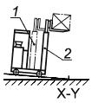 | 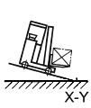 | 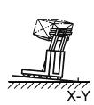 |  | 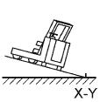 | 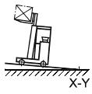 |  | 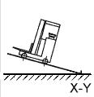
1 - Положение погрузчика на опрокидывающей платформе, предназначенных для погрузки/разгрузки длинномерных материалов, в том числе с раздвижным рабочим органом.
2 - Положение погрузчика на опрокидывающей платформе, предназначенных для погрузки/разгрузки стандартных материалов.
Продолжение таблицы 1
Условия испытаний | Испытания 1, 2, 6, 7 и 8
Положение погрузчика на опрокидывающей платформе | 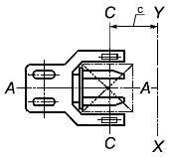 | 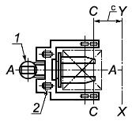
 | В соответствии с п.4.2.2 - Испытания 1 и 2
 | 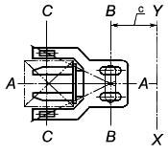 | 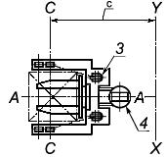
 | В соответствии с п.4.2.2 - Испытания 6, 7 и 8
1 - Шарнирно-сочлененное соединение управляемой и приводной оси (любое положение колеса разрешено для проведения испытаний).
2 - Жестко закрепленные, неподрессоренные ролики (любое положение колеса разрешено для проведения испытаний).
3 - Жестко закрепленные, неподрессоренные ролики, повернутые по направлению продольной оси симметрии груза.
4 - Шарнирно-сочлененные соединения управляемой и приводной оси (в продольном направлении).
Окончание таблицы 1
Условия испытаний | Испытания 3, 4 и 5 (точки М и N)
Положение погрузчика на опрокидывающей платформе | 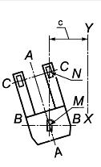 | 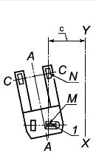 | 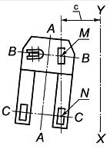 | 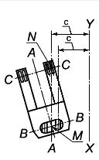
 | В соответствии с п.4.2.3 а) | В соответствии с п.4.2.3 b) 1) | В соответствии с п.4.2.3 b) 2) | В соответствии с п.4.2.3 с)
 | 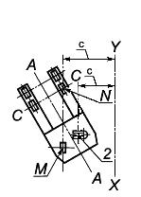 | 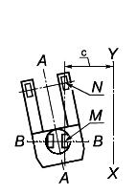 | 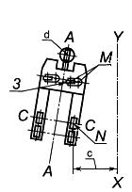 | 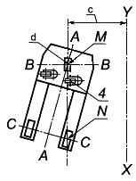
 | В соответствии с п.4.2.3 d) | В соответствии с п.4.2.3 е) | В соответствии с п.4.2.3 f) | В соответствии с п.4.2.3 g)
 | 1 - Неподрессоренный ролик.  2 - Упорный подрессоренный ролик. |  | 3 - Жесткозакрепленный, неподрессоренный ролик, направленный вдоль оси симметрии погрузчика.  4 - Подрессоренный ролик, направленный вдоль оси симметрии погрузчика.
v - максимальная транспортная скорость погрузчика без груза, км/ч
i - максимальная проектная величина преодолеваемого уклона погрузчиком без груза, %
а - Только для доставочных тележек.
b - В случае оборудования погрузчика наклоняемой мачтой или вилами, он должен быть установлен в положение соответствующее наименьшей устойчивости.
с - Параллельно.
d - В любом положении.
g) Для погрузчиков с несочлененным, подрессоренным приводным (управляемым) колесом, расположенным в средней вертикальной плоскости А-А погрузчика, точка М определяется проекцией на плоскость опрокидывающей платформы точки пересечения оси ведущего колеса и оси, проходящей параллельно оси X-Y через центр пятна контакта несущего колеса/ролика, находящегося ближе всего к оси X-Y.
Точка N определяется как центральная точка пятна контакта с поверхностью опрокидывающей платформы переднего колеса несущей оси погрузчика, находящегося ближе всех к оси опрокидывания X-Y опрокидывающей платформы (см. таблицу 1).

4.3 Определение контрольной точки
Определение контрольной точки при проведении испытания 1 проводится по горизонтали, начиная с минимальной высоты подъема груза относительно точки Е, и заканчивая максимальной высотой подъема груза, как показано на рисунке 2.
На вилы погрузчика устанавливается испытательный груз, мачта устанавливается в вертикальное положение и испытательный груз поднимается на высоту 300 мм.
С учетом изгиба передней поверхности вил устанавливают точку Е, как показано в рисунке 2 а), 2 b) и центрируют груз на вилах в соответствии с центром тяжести погрузчика. Точка Е используется для определения точки F на опрокидывающей платформе. При поднятой мачте, на опрокидывающей платформе может появиться новая точка F1, как показано в рисунке 2 с), 2 d). Положение этой новой точки может быть возвращено в положение точки F, как показано на рисунке 2 е), 2 f) с помощью изменения угла наклона мачты или вылета вил в пределах конструктивных характеристик погрузчика.

Рисунок 2 - Расположение контрольных точек
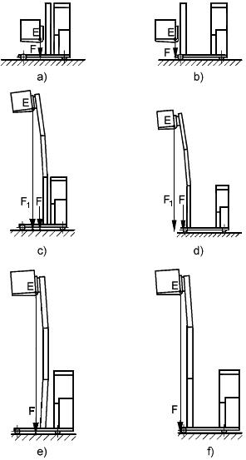
Рисунок 2 - Расположение контрольных точек

4.4 Высота подъема вил для испытаний, имитирующих движение
Для испытаний, имитирующих движение (испытания 2, 5 и 8), высота подъема измеряется от основания вил и должна быть 300 мм от поверхности опрокидывающей платформы.

5 Проверка устойчивости
Устойчивость погрузчиков проверяется в соответствии с таблицей 1.

Приложение ДА (справочное). Сведения о соответствии межгосударственных стандартов ссылочным международным стандартам
Приложение ДА
(справочное)
Таблица ДА.1
Обозначение и наименование ссылочного международного стандарта | Степень соответствия | Обозначение и наименование соответствующего межгосударственного стандарта
ISO 5053 Тележки грузовые самоходные. Терминология | - | *
ISO 22915-1 Автопогрузчики промышленные. Проверка устойчивости. Часть 1. Общие положения | IDT | ГОСТ ISO 22915-1-2014Автопогрузчики промышленные. Проверка устойчивости. Часть 1. Общие положения
* Соответствующий межгосударственный стандарт отсутствует. До его утверждения рекомендуется использовать перевод на русский язык данного международного стандарта. Перевод данного международного стандарта находится в Федеральном информационном фонде технических регламентов и стандартов.
Примечание - В настоящей таблице использовано следующее условное обозначение степени соответствия стандартов:
- IDT - идентичные стандарты.

УДК 621.869.4-788:629.614.006.354 | МКС 53.060 | IDT
Ключевые слова: автопогрузчики промышленные, устойчивость погрузчиков с выдвижными вилами, автопогрузчики для длинномерных грузов, испытания на устойчивость, требования проверки устойчивости

